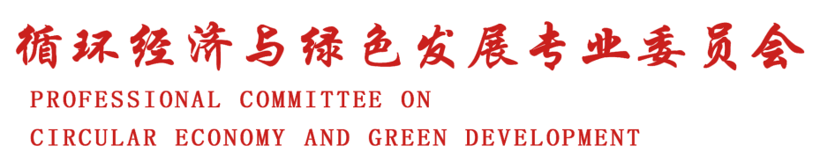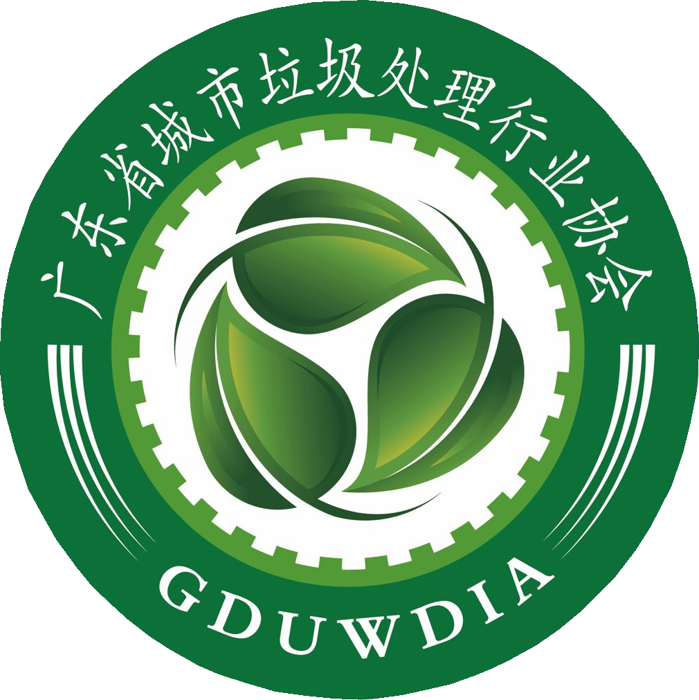
时间：2024年9月23-25日 地点：佛山
第四届医疗废物及医院废弃物安全利用处置创新成果交流会回执表
单位名称 |  |  |  |  |  |  |  | 行业类别
通讯地址 |  |  |  |  |  |  |  | 邮编
参会代表姓名 | 职务 |  | 办公电话 |  |  | *手机 |  | *邮箱（必填：会后PPT发送）
会 务 明 细
参加活动 | 会议人数 |  |  | 参观人数 |  |  |  | 金额合计（元）
现场参观 | 观摩佛山医疗废物处置升级改造核心项目，重点建设机器人卸料及智能立体仓库项目，提升效益，保障安全，该项目获得了广东省生态环境厅2023年打好污染防治攻坚战专项资金支持。
参会代表 | 普通代表 2800元/人 |  |  |  | 团体代表（5位以上） 2240元/人 |  |  |  |  | 学生代表 1800元/人
住宿安排 | 住宿自理，可统一预订 , £普标 £大床 订房数量： 间 入住时间：
问题征询  参加请在□打√ | 针对医疗废物管理中特有问题组织相关专家及企业方代表面对面交流  £法规与政策 £成本与金融 £技术与创新 £管理与运营
演讲说明 | 请向秘书处索取演讲嘉宾确认函填写完整后及回执表等一并提交，通过审核后确定议程名单。
赞助形式  参加请在□打√ | 会议手册：□封底/8000元 □封二、三/6000元 □彩色内页/3000元 □易拉宝/3000元  注：手册版面规格（200 mm*200mm），易拉宝版面规格（800mm*1800mm），版面内容由企业自行设计,9月10日前发至秘书处。
赞助形式  参加请在□打√ | 其他赞助： □代表证/8000元 □手提袋/6000元 □资料入袋/6000元
汇款信息 | 汇款单位：中科博兮环境科技（北京）有限公司  汇款银行：中国农业银行股份有限公司北京雁栖开发区支行  汇款账号：1115 1501 0400 06193 |  |  |  |  |  |  |  | 汇款/现场交费
开票信息 （*专票信息必须完整） |  |  |  |  |  | 开票内容：会议费 £专票 □普票
开票单位： 开户行：
账号： 税号：
地址： 电话：
参会单位经办人：  电话：  日期： 年 月 日 |  |  |  |  |  | 秘书处：刘夕 010-68637033 15201232481（同微信）  邮箱：zkbx.hy@cecn.ac.cn  日期： 年 月 日
备注：每一栏都须认真填写，方便会议期间为您做好相关安排。

